 | ЗВО: Національний університет  «Львівська політехніка»  Навчальний рік: 2020/2021  Семестр: осінній  Навчальна дисципліна:  Чисельні методи  Кафедра систем автоматизованого  проектування  Викладач: Щербовських С.В. | Тема: Інтерполяція функції на заданому діапазоні поліномом Лагранжа (№ 2)  Інститут комп’ютерних наук та інформаційних технологій  Група: КН-2XX  Студент: Іваненко Іван
Мета роботи
Інтерполювати функцію, яку задано таблично, поліномами Лагранжа вказаних порядків
Завдання
1. Згідно із варіантом, одержати значення функції f(x) = [[X1,Y1], [X2,Y2], [X3,Y3], [X4,Y4], [X5,Y5]], яку означено таблично на основі п’яти точок.
2. Сформувати аналітичні вирази полінома Лагранжа:
– першого порядку для точок [X4,Y4] та [X5,Y5];
– другого порядку для точок [X3,Y3], [X4,Y4] та [X5,Y5];
– третього порядку для точок [X2,Y2], [X3,Y3], [X4,Y4] та [X5,Y5].
3. Скласти програму, яка на основі отриманих поліномів Лагранжа першого, другого та третього порядків обчислює функцію f(x) на діапазоні від [X1, X5].
4. Запустити програму на виконання та одержати результат через консоль.
5. Звести результатами обчислення у таблицю та побудувати графіки поліномів Лагранжа першого, другого та третього порядків.
6*. Повторити дослідження для полінома Лагранжа четвертого порядку.
1. Дані згідно із варіантом
f(x)= [[0.0, 0.03], [0.15, 0.08], [0.3, 0.34], [0.45, 0.18], [0.6, 0.3]]

2. Аналітичні вирази полінома Лагранжа
2.1. Першого порядку для точок [X4,Y4] та [X5,Y5]
L1(x) = 0,8 x – 0,18

2.2. Другого порядку для точок [X3,Y3], [X4,Y4] та [X5,Y5]
L2(x) = 6,2222222222222222222 x² – 5,7333333333333333333 x + 1,5

2.3. Третього порядку для точок [X2,Y2], [X3,Y3], [X4,Y4] та [X5,Y5]
L3(x) = 34,567901234567901234 x³ – 40,444444444444444445 x² + 14,488888888888888889 x – 1,3

3. Код програми
lagrange1 = lambda x: 0.8 * x - 0.18
lagrange2 = lambda x: 6.2222222222222222222 * x**2 - 5.7333333333333333333 * x + 1.5
lagrange3 = lambda x: 34.567901234567901234 * x**3 - 40.444444444444444445 * x**2 + 14.488888888888888889 * x - 1.3
#lagrange4 = lambda x: 109.46502057613168724 * x**4 - 129.62962962962962962 * x**3 + 45.759259259259259258 * x**2 - 3.9833333333333333332 * x + 0.03

xmin = 0.0
xmax = 0.6
points = 50
h = (xmax - xmin) / points
for i in range(points + 1):
x = xmin + i * h
y1 = lagrange1(x)
y2 = lagrange2(x)
y3 = lagrange3(x)
# y4 = lagrange4(x)
print(x, y1, y2, y3)

4. Вміст консолі
0.0 -0.18000000000000005 1.5 -1.3000000000000003
0.012 -0.1704000000000001 1.4320960000000003 -1.1318976000000005
0.024 -0.16080000000000005 1.365984 -0.9750848000000009
0.036000000000000004 -0.1512000000000001 1.3016640000000004 -0.8292032000000003
0.048 -0.14160000000000017 1.2391360000000002 -0.6938944000000005
0.06 -0.132 1.1784000000000006 -0.5688000000000003
0.07200000000000001 -0.12239999999999995 1.1194560000000002 -0.4535616000000002
0.084 -0.11280000000000001 1.0623040000000001 -0.3478208000000002
0.096 -0.10319999999999996 1.006944 -0.2512192000000001
0.108 -0.09360000000000013 0.9533760000000002 -0.16339840000000005
0.12 -0.08400000000000007 0.9016000000000002 -0.08400000000000005
0.132 -0.07440000000000002 0.8516159999999999 -0.012665599999999966
0.14400000000000002 -0.06480000000000008 0.8034240000000001 0.050963200000000125
0.156 -0.05520000000000014 0.7570240000000003 0.1072448000000001
0.168 -0.045600000000000196 0.712416 0.1565376000000002
0.18 -0.03600000000000003 0.6696000000000002 0.19920000000000007
0.192 -0.02640000000000009 0.6285760000000001 0.2355904000000002
0.20400000000000001 -0.016800000000000037 0.5893440000000001 0.2660672000000002
0.216 -0.00720000000000004 0.5519040000000001 0.29098880000000016
0.228 0.0023999999999999577 0.5162560000000002 0.3107136000000002
0.24 0.011999999999999955 0.4824000000000001 0.3256000000000001
0.252 0.021599999999999953 0.45033600000000007 0.33600640000000015
0.264 0.03119999999999995 0.42006400000000005 0.34229120000000024
0.276 0.04079999999999995 0.39158400000000004 0.3448128000000002
0.28800000000000003 0.050399999999999945 0.36489600000000005 0.3439296000000002
0.3 0.05999999999999994 0.34 0.3400000000000002
0.312 0.06959999999999994 0.31689600000000007 0.3333824000000002
0.324 0.07919999999999994 0.295584 0.32443520000000015
0.336 0.08879999999999993 0.276064 0.31351680000000015
0.34800000000000003 0.09839999999999999 0.258336 0.3009856000000001
0.36 0.10799999999999993 0.2424000000000001 0.2872000000000002
0.372 0.11759999999999993 0.22825600000000001 0.2725184000000001
0.384 0.12719999999999992 0.21590399999999996 0.25729920000000006
0.396 0.13679999999999995 0.20534399999999997 0.24190080000000008
0.40800000000000003 0.14639999999999997 0.19657599999999997 0.22668160000000004
0.42 0.15599999999999994 0.1896 0.21200000000000008
0.432 0.16559999999999994 0.18441599999999997 0.1982144000000001
0.444 0.17519999999999994 0.18102399999999996 0.18568320000000008
0.456 0.18479999999999996 0.17942399999999997 0.17476480000000003
0.468 0.19439999999999996 0.179616 0.16581760000000006
0.48 0.20399999999999993 0.18159999999999998 0.1592
0.492 0.21359999999999993 0.18537599999999999 0.15527039999999998
0.504 0.22319999999999995 0.190944 0.15438719999999995
0.516 0.23279999999999995 0.19830399999999998 0.15690879999999996
0.528 0.24239999999999995 0.207456 0.16319359999999997
0.54 0.252 0.2184 0.17359999999999998
0.552 0.2616 0.231136 0.1884864
0.5640000000000001 0.2712 0.24566400000000002 0.2082112
0.5760000000000001 0.2808 0.26198400000000005 0.23313280000000008
0.588 0.29039999999999994 0.28009599999999996 0.2636095999999998
0.6 0.29999999999999993 0.29999999999999993 0.2999999999999999

5. Результати обчислення
5.1. Таблиця із результатами обчислення
Колонка «x» – копія із п.4.
Колонка «y1» – копія із п.4.
Колонка «y2» – копія із п.4.
Колонка «y3» – копія із п.4.
За потреби, вибрати такий формат представлення чисел, який забезпечуватиме достатнє та однозначне тлумачення отриманих результатів.
x | y1 | y2 | y3
0 | -0,18 | 1,5 | -1,3
0,012 | -0,17 | 1,432096 | -1,1318976
0,024 | -0,16 | 1,365984 | -0,9750848
0,036 | -0,15 | 1,301664 | -0,8292032
0,048 | -0,14 | 1,239136 | -0,6938944
0,06 | -0,13 | 1,1784 | -0,5688
0,072 | -0,12 | 1,119456 | -0,4535616
0,084 | -0,11 | 1,062304 | -0,3478208
0,096 | -0,1 | 1,006944 | -0,2512192
0,108 | -0,09 | 0,953376 | -0,1633984
0,12 | -0,08 | 0,9016 | -0,084
0,132 | -0,07 | 0,851616 | -0,0126656
0,144 | -0,06 | 0,803424 | 0,0509632
0,156 | -0,06 | 0,757024 | 0,1072448
0,168 | -0,05 | 0,712416 | 0,1565376
0,18 | -0,04 | 0,6696 | 0,1992
0,192 | -0,03 | 0,628576 | 0,2355904
0,204 | -0,02 | 0,589344 | 0,2660672
0,216 | -0,01 | 0,551904 | 0,2909888
0,228 | 0 | 0,516256 | 0,3107136
0,24 | 0,01 | 0,4824 | 0,3256
0,252 | 0,02 | 0,450336 | 0,3360064
0,264 | 0,03 | 0,420064 | 0,3422912
0,276 | 0,04 | 0,391584 | 0,3448128
0,288 | 0,05 | 0,364896 | 0,3439296
0,3 | 0,06 | 0,34 | 0,34
0,312 | 0,07 | 0,316896 | 0,3333824
0,324 | 0,08 | 0,295584 | 0,3244352
0,336 | 0,09 | 0,276064 | 0,3135168
0,348 | 0,1 | 0,258336 | 0,3009856
0,36 | 0,11 | 0,2424 | 0,2872
0,372 | 0,12 | 0,228256 | 0,2725184
0,384 | 0,13 | 0,215904 | 0,2572992
0,396 | 0,14 | 0,205344 | 0,2419008
0,408 | 0,15 | 0,196576 | 0,2266816
0,42 | 0,16 | 0,1896 | 0,212
0,432 | 0,17 | 0,184416 | 0,1982144
0,444 | 0,18 | 0,181024 | 0,1856832
0,456 | 0,18 | 0,179424 | 0,1747648
0,468 | 0,19 | 0,179616 | 0,1658176
0,48 | 0,2 | 0,1816 | 0,1592
0,492 | 0,21 | 0,185376 | 0,1552704
0,504 | 0,22 | 0,190944 | 0,1543872
0,516 | 0,23 | 0,198304 | 0,1569088
0,528 | 0,24 | 0,207456 | 0,1631936
0,54 | 0,25 | 0,2184 | 0,1736
0,552 | 0,26 | 0,231136 | 0,1884864
0,564 | 0,27 | 0,245664 | 0,2082112
0,576 | 0,28 | 0,261984 | 0,2331328
0,588 | 0,29 | 0,280096 | 0,2636096
0,6 | 0,3 | 0,3 | 0,3

5.2. Графік функції
Вісь Y: колонки «y1», «y2» та «y3» із п.5.1.
Вісь X: колонка «x» із п.5.1.
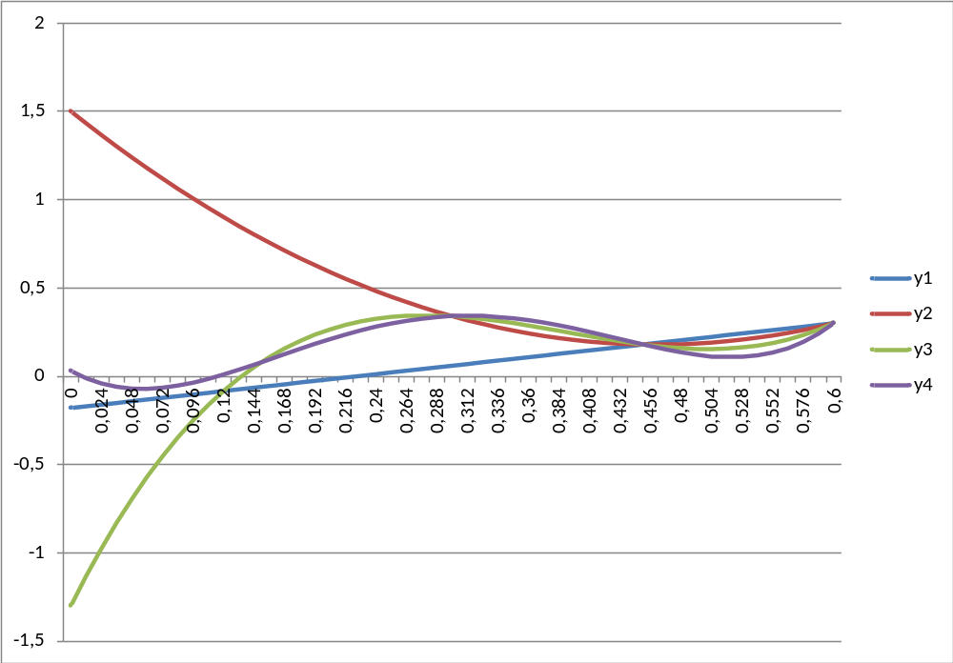

Висновок
Висновок має давати відповіді на такі питання: Що зроблено? Як зроблено? Що це дало?
Якісно описати як впливає зміна порядку полінома Лагранжа на форму графіка для діапазону від [X4, Y4] до [X5, Y5]
У лабораторній роботі функцію, яку задано таблично, інтерпольовано на заданому діапазоні поліномами Лагранжа першого, другого та третього порядків. Програму складено мовою Python, а графіки побудовано у MS Excel. Зміна порядку полінома Лагранжа…

